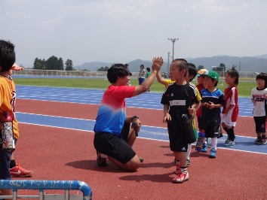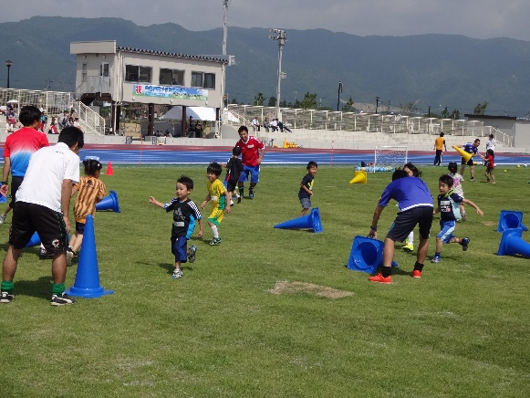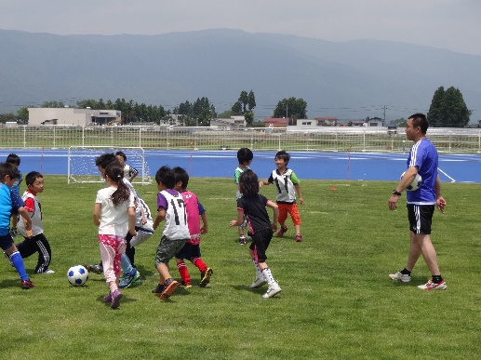[](http://1.bp.blogspot.com/-duyiXc9KILE/VJ6XrygMzJI/AAAAAAAAqOk/SsuLdRzZVIo/s800/soccer_ball.png)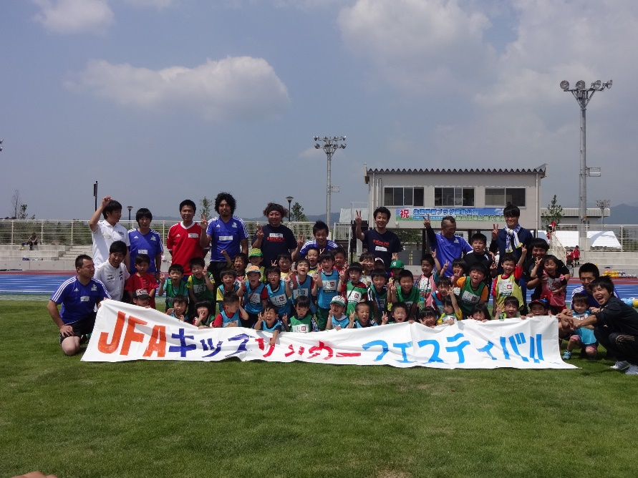

★主　　催　　山形県サッカー協会キッズ委員会　　　　　　★後　　援　公益財団法人日本サッカー協会

★主　　管　　山形県サッカー協会長井地区キッズ委員会　　　　　　　　白鷹町教育委員会　長井市教育委員会

★会　　場　　白鷹町東陽の里G

★指導者　　日本サッカー協会公認指導者

★参加資格　　年中・年長　男女60名程度　小学1年生～3年生までの男女60名程度

★申込方法　　下記必要事項をご記入の上、メールでご応募ください。

　　　　　　　①参加者氏名（ふりがな）　②性別　 ③生年月日　④学校名　⑤学年

⑥所属チーム名（未経験者はなし） ⑦住所　⑧保護者氏名　⑨緊急連絡先　⑩Eメールアドレス

★申込先　　メール 　jfa_grassroots**@yahoo.co.jp**

★申込期限　　5月31日（火）

★雨天時　　小雨決行。荒天により中止となる場合は１部は8時、２部は１１時に判断し、チームに所属している参加者には、チーム代表より連絡してもらいます。チームに所属していない参加者には、申し込み時にご記入いただいたEメールアドレスまたは緊急連絡先に中止の連絡をします。

★その他　　フェスティバルに参加される選手・保護者の皆様の映像や写真を主催者・主管等で使用させていただく場合がございますので、予めご了承ください。

　　　　　　　駐車場が満車となった場合係員が誘導いたしますので、指示に従って駐車下さい。

★当日の服装　　サッカーができる服装、トレーニングシューズまたは運動靴

★持ち物　　水筒・ボール（小学生以上でボールを持っている方。なければ貸出致します。）

★障害保険　　主催者にて行事参加者障害保険に加入いたしますが、原則各個人の対応とさせて頂きます。

**お問い合わせ先　　　山形県サッカー協会長井地区キッズ委員会　高橋080-6049-6012**

　　　　　メール:jfa_grassroots**@yahoo.co.jp**

**参加費**

**無料**

**未経験者大歓迎！！**

**2016年**

**6月4日（土）**

**★サッカー教室★**

**JFAキッズサッカーフェスティバル**

1部　年中・年長男女　　　2部　小学1年～3年生男女

9:30～　受付開始　　　　　12:30～　受付開始

9:50～　開会式　　　　　　12:50～　開会式

10:00～　ﾌｪｽﾃｨﾊﾞﾙ開始　　　13:00～　ﾌｪｽﾃｨﾊﾞﾙ開始

11:00～　閉会式 　　　　 14:30～　閉会式

当日のスケジュール（予定）